栄公民館事業
市民ゼミ「癒やしのハーバリウム教室」
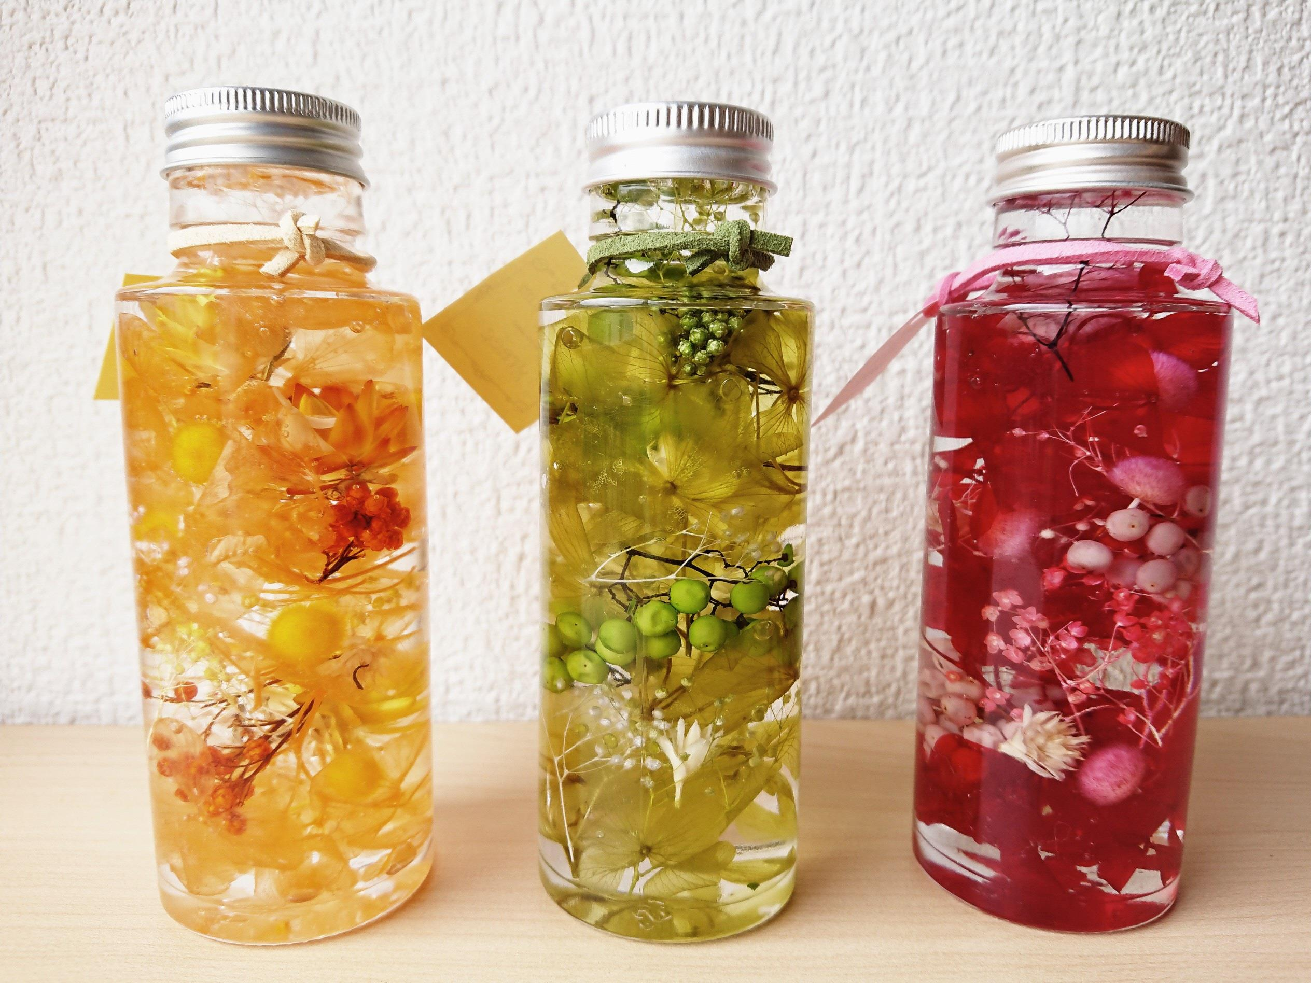

●と き ①9月16日 ②10月21日
(全２回 全て土曜日 10:00～12:00)
●ところ 栄公民館
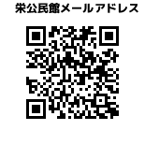
●講 師 ハーバリウム作家 小林 恵さん
●定 員 15人(超過の場合は抽選)
●参加費 1,000円(※作品を１つ作るごとに掛かります)
●申込期限 8月25日(金)
●申込み/問合せ 三条市栄公民館(農村環境改善センター内)
TEL 45-5685 FAX 45-6661
MAIL sakaec@city.sanjo.niigata.jp
きりとり
市民ゼミ「癒やしのハーバリウム教室」受講申込書
住所(〒 )
電話番号(自宅) 年齢
ふりがな
氏名

